Язык этрусских надписей. Новый подход к пониманию эпиграфической и лингвистической головоломки. Ч. 1
А.Г. Петров

Аннотация: Головная боль скалигеровской хронологии и истории – этруски, народ, живший в современной Италии до римлян. Попытки западных ученых расшифровать язык этрусков ни к чему не привели, хотя язык этот якобы сильно напоминает славянский и ряд ученых также якобы прочитали многие доступные на сегодня этрусские письмена. С точки зрения западной науки (а скалигеровская версия нынешней хронологии и истории – это, разумеется, взгляд западного человека на мир) отнесение этрусков к славянским народам невозможно, поскольку полностью «убивает» сложившиеся представления о древних римских империях в Европе. Восстановление истории в концепции Новой Хронологии показывает, что в 13-16 веках Н.Э. в мире была практически одна Великая или «Монгольская» Империя, пришедшая на смену Империи с центром на Босфоре. Более точно ее можно назвать Русско – Ордынской империей, от слова «орда». В дошедших до нас иностранных источниках эта Империя известна как Монгольская, то есть как «Великая», от славянского «мощь», «много», «могущество», отсюда и позднейшее греческое слово Мегалион. Центром Империи в эту эпоху стала Владимиро – Суздальская Русь. Отсюда в 14 веке начинается завоевание мира. В частности, «древнейшие» этруски – это русско – ордынские колонизаторы 14 века, освоившие малонаселенную в те времена Западную Европу и создавшие в Средиземноморье известную цивилизацию этрусков.

Казус в этрусской хронологии

- А судьи кто? «Горе от ума» А.С. Гибоедов

Для того чтобы зацепиться за что-то в процессе анализа этрусских надписей стоит попробовать использовать наиболее информативные «наглядные пособия» оставленные нам самими этрусками. Например, таковыми явля.тся ( на мой взгляд) этрусские саркофаги на фронтоне которых помимо собственно надписей имеются и некие разнообразные изображения, зачастую на темы «античных» мифов. Важно то, что есть саркофаги с одинаковыми сбжетами и одикнаковыми надписями на них.
То есть, в этом случае исключается сама возможность трактования надписи как надписи смысл которой относится к усопшим.
Многие этрусские саркофаги исполненные в виде большого ларя с крышкой. Эти усыпальницы сделаны в виде ложа, где сверху зачастую можно видеть «копию» «Господа» (LARO в этрусском понимании) или «Госпожи», отлитую в «камне», λιτός (греч.), или сляпаную – λέπας (др.греч.), lapis (лат.) – камень. Само слово «камень» в Европе из обихода убрали, но остались все «caminetto, camion, camera (камерад - сокамерник по «каморре»), cheminée, hammer, включая геммы и науку о «философском камне» - химию, якобы от арабского al-kimiya, принесенного в страну Кем – Египет... Вся эта «лепота» представлена и в Этрурии, хотя и не в таком гигантском масштабе как в Египте.
Понятно, что в этом регионе тела попросту сжигались. То, что оставалось, складывали в погребальные малые бронзовые урны (URNA этимологически родственна английскому JAR - обожжённый горшок (от слова ЯРЪ - ЖАРЪ), или же в размером побольше саркофаги, сделанные из местного травертина или алебастра.
Кремация тел умерших, возможно, и отражена в слове funus (лат.), funerale (итал.) - похороны, (см. funk (англ.) – «вонь»), ранее в русском языке вонью называли любой запах, в том числе и приятный («ваниль», к примеру). В фамильных склепах хранили не только саркофаги с мумиями усопших, но и урны с обычным пеплом и кое-какими недогоревшими костями. Собственно, этрусский саркофаг трудно назвать саркофагом ввиду его малых размеров, слово «ларь» для него подошло бы гораздо лучше. Если на Руси над могилой сооружали домовину («дом» для усопшего), то в Этрурии – прах и пепел помещали в небольшой ларь. Или в бронзовый «домик» – урну. Как помнится, casket (англ.) – ларец, casa (итал.) – дом. Причём, слово casa – «неизвестного происхождения». Но мы знаем, что такое «казна» и в чём её хранили. Казна это в принципе тоже ДОМ, как и лавра.
В обоих местах имеется одинаковый обычай использования саркофагов (букв. «пожиратели плоти»), от греческого σάρκα, σάρξ (греч.), caro, carnis (лат.), carne (итал.) – плоть, cercueil (франц.) – гроб.
Cтановится более-менее понятным этрусское гару́спик (лат. haruspex, от hirae (якобы из этрусского harus - кишки, внутренности, это русское жрец (жрать, жратва) и specio (лат.) – русское «оПЕКать» - присматривать, наблюдать. Carnivorae (лат.) – хищник, то есть - поедатель плоти (крови), carnem (лат.) - плоть + vorax (лат.) – картавый южный вариант русского ЖОР, - прожорливый.
Часть урожая, да и «приплода», как водится, приносили в жертву богам. Умбрское 𐌔𐌀𐌂𐌓𐌖 или 𐌔𐌀𐌊𐌓𐌄 – «предки» латинского sacrificium – жертвоприношение, оно же sacratus (лат.) – «священное», откуда и sacerdos (лат.) – жрец. Понятия sacrare - «священно» и sancir - «свято» различны по источнику. Этрусско-латинское SACRA, вероятно, идёт от смысла пролития крови жертвы - «сочения», «сак». Не менее трудное для этимологии sanguis (лат.) – кровь, возможно связано с SACRA этим же корнем «сочения».
С другой стороны, можно привести версию что слово фестиваль – чествование или праздник урожая в итальянском языке выглядит как sagra, segare (итал.) – пилить, то есть сечь, siega (исп.) – урожай, segale (итал.), seigle (франц.) – рожь (ср. сечка). Сравните всё это с временными «насечками»: saeculum (лат.), secolo (итал.), siglo (исп.) – век, эпоха, или secundo (лат.) – секунда.
Напомню, частым доводом того что этруски - неиндоевропейцы служит некая мысль о том, что этрусские надписи не содержат индоевропейских корней, а тем более, корней славянских. Возьмём классику - эпитафии на саркофагах. Точнее сказать - на погребальных урнах, так как внутри их иногда лежит даже не мумия, а пепел, полученный при сожжении тела. И тут же видим самые что ни на есть «индоевропейские» корни.

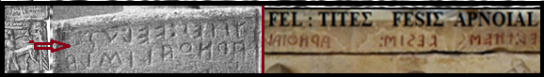
Рис. 1 Надпись на двери в гробницу и надпись на саркофаге. Кентавр
на этрусской двери, всё верно, мифические кентавры - ордынские всадники.

На изображениях видим всё те же темы власти, чести, воли. С учётом того что буква D в этрусском алфавите приписана к греческо-русской «Р», а «𐌑» - это всё тот же «Сампи», или же «положеная на бок» греческая Σ «Сигма», то в латинской орфографии получаем некие вполне узнаваемые FEL TITES FESIS ARNOIAL.
Слово TITES: «Титло или титул, почётное звание, величание, именование по сану, достоинству. Титул книги, оголовок, заглавие, название.» В.И. Даль ***
Приведём кое-что из Писания: «Написа же и титла Пилат и положи на кресте. Бе же написано: Иисус Назорянин, Царь Иудейский. Сего же титла мнози чтоша от Иудей, яко близ бе место града...» Ст. 19-21, Свт. Иоанн Златоуст ***
Откуда и title (стар.франц.), titre (франц.), titul (стар.англ.), все якобы из titulus (лат.) с теми же значениями что и в русском языке. Заметим, что старофранцузская версия слова точно совпадает с русской «титлой». Причём, происхождение слова в европейских языках считается... «unknown origin», а параллели с русским «титла» не проводятся вообще. Всё обстоит примерно также как и с происхождением словом «орда» - «орден». Все ключевые слова из устройства западноевропейского общества родом почему-то из ниоткуда. Хотя для русской истории это вообще не загадка.
Кстати, третье слово надписи APNOIAL можно вывести предположительно из латинского ornare, ornus. Орнамент это вязь из букв или символов-рисунков вокруг чего-либо (украшение). То есть вязь, иногда теми же «рунами». Но может оказаться и вариантом всё того же ЕРЪ-ЯРЪ (йерей), сравните «ЯРК» - ARGENTUM, AURUM – «яркие» металлы.
Ветхий Завет: «Перейдите поток АРНН» (Второзаконие 2:24). В синодальном переводе: Арнон. Или же: «От потока Арно (Арнон в синодальном переводе) до ХРМУН гор («до горы Ермона» в синодальном переводе)» (Второзаконие 3:8). Это – река в Этрурии-Тоскане! Около, надо понимать «германских» гор...
Важный момент, здесь мы видим присутствующие в одной надписи слова FEL (вельми, веление, велеть), и FESIS (чес, честь?) Или же всё-таки «веси» - «жители»?! Пока подержим в уме обе версии...
Учитывая смысл изображения (битва) всё выглядит логично. Также не стоит фокусироваться на присутствии буквы N в слове APNOIAL, звук N появляется при преобразовании корня в существительное или в прилагательное (см. суффикс прилагательного AR-N -OIAL). Там действительно стоит буква О!
Что в принципе видно из этих попыток чтения? По крайней мере, язык этих артефактов трудновато назвать русским или вообще каким-либо славянским. В противном случае можно было бы и все современные европейские языки объявить «русскими» или славянскими. Назовём это койне – рустико-романо.
Мы ищем надписи, которые были бы понятны без словарей и переводчиков, хотя бы через фонетическую похожесть и этимологию. Только в этом случае тезис «этруски это русские» обретёт смысл. Нужно найти такие же внятные надписи, как и в случае с руническими, которые незатейливо понимались и читались бы «по-славянски» даже человеком «со стороны». Хотя понятно, что нет гарантии того что все слова в надписи окажутся «славянскими».
Но... В европейских языках на самом деле имеются слова неизвестного происхождения. Это просто факт. Главное – чтобы прочтённые слова в надписях оказались знакомыми и известными нам. Да и мало ли какие слова в прошлом могли извлечь из оборота и заменить их другими, это вообще любимая тема языковых «реформаторов».
Представим себе следующую ситуацию. На обломках бывшего СССР остались бюсты вождей и некие плакаты с надписями типа «Слава КПСС!» Сегодня они в лучшем случае пылятся на каких-то складах, точно также как лежит в запаснике османский полумесяц, когда-то украшавший собор Св. Стефана в Вене крыша которого до сих пор сохранила старый «османский» стиль в своём узоре. Оно же вполне понятно и предсказуемо, в новоявленных государствах от Балтики до далёких углов Азии всячески пытаются избавиться от советского наследия. Благодаря которому, между прочим, все эти страны и образовались! Однако проблема в том, что наследие это написано на русском языке, и переписать свою историю в новом, нужном новым властям (которые зачастую служили ещё в той же КПСС!) варианте не получается, так как в соседней бывшей метрополии (и не только в ней) остались гигантские библиотеки, в том числе и личные, в бумажном виде, неподконтрольные государству.
Как вырастить новое поколение которое будет отрезано от старых знаний? Ответ прост, надо поменять алфавит, а ещё лучше заменить и многие слова, напоминающие о прошлом. Другое дело, что это всё можно было провернуть в каком-то XVI-м веке с его Реформацией и Смутой. Тут было достаточно переписать то, что хранилось в церквях, несоответствующее новой парадигме просто сжечь, и вся недолга. Уничтожить всё подозрительное. Стереть одну голову у двуглавых орлов, заставить художников рисовать библейские сюжеты на фоне безводной пустыни, переименовать или «передвинуть» на картах реки, города, и даже «индии» с «африками». Сколоть, замазать, сжечь, стереть, подправить... Выправить себе новую ксив... виноват, чтиву. Законных-то прав на троны у новых послереформистских династий как в Европе, так и в России, не было! Закрепить всё это чуть позже эпохой «Просвещения». Впрочем, понятие «законности» какой-либо власти - область риторики. Как и законность границ.
Вот только существует ли полная уверенность в том что ничего от старого не останется? Да ладно... Преступник всегда оставляет следы! Другое дело что их или намеренно не ищут, либо ищут плохо.
Мне удалость найти целых три зарисованных этрусских саркофага с похожими надписями. Ничего страшного, придётся поработать с рисунками артефактов, они тоже одинаковые! А иногда эти же рисунки снабжены другими надписями! И эти надписи – явно не имена погребённых. Мне не удалось найти к этим надписям никаких официальных комментариев или толкований. Сюжет специалистам понятен. Текст – нет. Текст именно этих надписей никто не объясняет!
Вот два известных всем этрускологам изображения двух различных саркофагов, имеющих надписи поверху. Они официально включены во все самые ранние книги по этрускологии и этрусской письменности.
Рассмотрим всё в режиме реального поэтапного расследования.

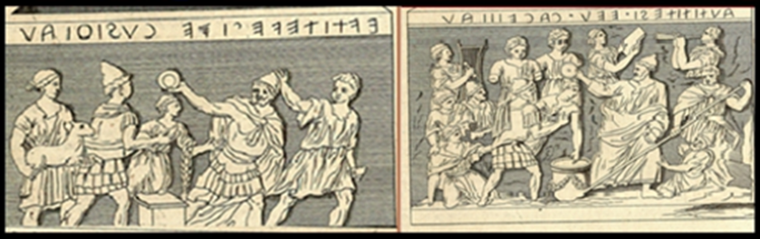
Рис. 2 Два этрусских саркофага с похожими надписями. Взято из Gori A.F., Schwebel, Nicolaus «Antiquitates Etruscae» — Nürnberg, 1770 original.

Первое впечатление – это обряд жертвоприношения, жертву в обоих случаях удерживает солдат. Однако, на саркофаге справа это явно юноша, в то время как на саркофаге слева – девушка. Причём слева от назначенной в жертву девушки стоит женщина и держит в руках ещё и козу. Есть ли тут связь, смысл?
В центре - некий персонаж в очередном скифском колпаке и тоге с диском-тарелкой в руке, это всё та же греческая фиала или этрусская патера. Похоже, что снизу в блюде были специальные выемки для двух пальцев для манипуляции во время церемоний. При этом пальцы складываются в знакомый жест нынешних рокеров. Однако мало кто знает что изначально этот жест означал защиту от злых духов и благословение. Этот же знак известен и в индуизме, а также и в ранних арабских текстах (даже с рисунками!) о злом демоне Иблисе-Азазиле. Как понимается, временное расстояние между рождениями религий не может исчисляться тысячелетиями. Помещаемое за голову святых металлическе блюдо отражало солнечный свет, создавая тот самый ореол – нимб, или «Яр-Небо»... Любая власть - от Бога.
Жест из пальцев, известный как «коза» - это не выдумка рокеров. Просто тот кто его ввёл в рок-культуру (рок-певец Джеймс Дио), узнал о нём от своей... итальянской бабушки. Это - классический жест античных греческих и римских ораторов. Он описан в античном учебнике ораторского искусства «Воспитание оратора» (лат. «Institutio oratoria») Фабия Марка Квинтилиана. Среди девяти ораторских жестов, описанных Квинтилианом, это второй жест, используемый риторами. Два пальца: средний и безымянный подгибались под большой палец, а указательный и мизинец протягивались; об этом перстосложении Квинтилиан говорит, что оно есть жест более настоятельный, чем предшествующий, в начале речей и при повествованиях не идущий. Любопытно что этрусские жрецы иногда держали этот символ власти специальным образом, рука держала сосуд в любом положении и он не выпадал. В дне сакрального сосуда была сделана специальная ниша для пары средних пальцев... Примерно вот так:

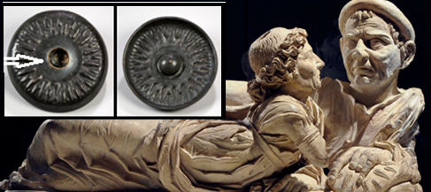
Рис. 3 Видимо сакральность жеста идёт из манеры держать патеру в руке

Характерный жест можно встретить повсюду, включая далёкие Индию и Японию. Объяснение простое – восточные религии на поверку являются всего лишь местными колоритными вариантами единого некогда первоначального доапостольского христианства. Те же сикхи абсолютно честно называют время создания сикхизма – 15-й, скорее даже 16-й век. Всё верно, сикхизм – сплав индуизма и ислама. Но ислам по НХ появился как раз в 16-м веке, а вот вторая составляющая искусственно «отброшена» в глубокое прошлое без малейших доказательств. Хотя очевидно, и Кришна, и Будда, да и Зоротуштра – всего лишь отражения Христа. Но никак не наоборот.

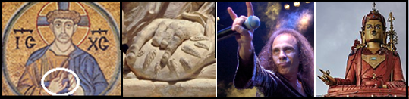
Рис. 4 «Христос-иерей», Св. София, Киев, Джеймс Дио и... статуя из Тибета.

Как видим, этот жест «древние» римские и греческие ораторы взяли у этрусских «иереев» и «равинов». Разумеется, без всякой привязки к дьяволизму, мужьям рогоносцам или угрозе выколоть глаза. Обычай стучать по дереву трижды также родом оттуда, вполне очевидно что речь идёт о «древе Христа». Всё это «изменение смысла символов» (которые правят миром) случилось уже позже. Ещё раз - не символы правят миром, а вложенный в них смысл. Достаточно вложить другой смысл и...

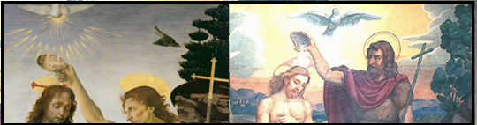
Рис. 5 Иисус и Иоанн. А. Вероккьо, Л. да Винчи и Джоржетти (Giorgetti).

Есть гравюра, которая была отпечатана во времена правления Папы Григория XIII, на могиле которого установлены по бокам статуи языческих богинь(!) Минервы и Клио. Такую же картину можно видеть и на могиле папы Юлия I, разница только в богинях по бокам, там обе «богини» из Ветхого Завета.

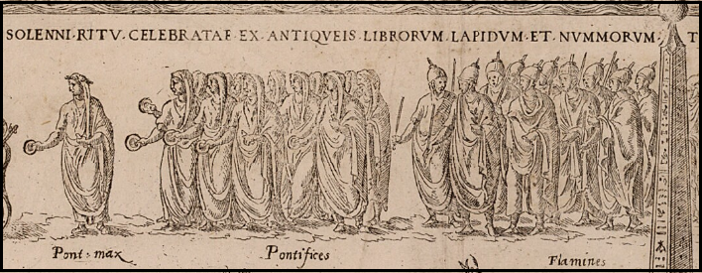
Рис. 6 Римские понтифики с патерами. Гравюра О. Панвини; 1529 – 1568.

Как описать такой диссонанс и анахронизм? Это то же самое как если бы на могиле православного патриарха стояли бы по бокам языческие истуканы. Но... в средневеком Ватикане это было нормой! Средневековый Рим даже называли «синагогой дюявола», настолько там всё было перемешано... Объяснение возможно только одно – католическая церковь была на самом деле вселенской (как она сама себя начала мнить), то есть, религий в Риме было действительно «шестьдесят» (как выразился И. Грозный), а Папа был всего лишь первым среди понтификов – Pont-max, и не исключительно христиан, а всех религий, включая и христианскую с какого-то времени. Так сказать – возглавлял министерство по делам религий. Замечу, что Тридентский Собор ко времени Григория XIII уже закончился, и решение об удлиннении хронологии Рима уже было принято. Так что типография Венеции уже работала на всю мощность.
Очень возможно, что пестрая картина верований и религий в своем разнообразии отражает и языковую картину того времени. «Шестьдесят» было не только религий, но языков. Это и есть реалии «этрусского» языка - отсутствие единого «ключа-шифра» к разным этрусским текстам.
Но связь раннего христанства (доисусова иудейства, многобожия, язычества, эллинства получившего различное понимание и оформление в разных регионах) с христианством «исусовым» (апостольским) осталась во многих обрядах. В том числе и в виде атрибутов «переходного» типа: алтарей, каликсов, патер, и т.п.
Этот предмет (патену-патеру) в руке в виде блюда можно видеть на многих этрусских изображениях, особенно на саркофагах. Судя по всему, это символ власти, принятый в то время в Этрурии, некий аналог христианских дискоса или потира. Патена (лат. рatena – «блюдо»), в западных литургических обрядах один из основных евхаристических сосудов, представляющий собой блюдо (или блюдце) для хлеба, освящаемого при совершении мессы, или, по меньшей мере, для главной гостии, которая будет преломлена после освящения.
В византийском обряде аналог патены называется дискосом (греч. δίσκος, δισκάριον), который изготавливается из металла и отличается, как правило (а в русской традиции - без исключения), наличием ножки с массивным основанием. В Православной церкви и в Католических церквях византийского обряда это один из литургических сосудов. Представляет собой блюдо на подножии с изображением сцен из Нового Завета, чаще всего — младенца Иисуса Христа. Главное отличие восточного дискоса от западной патены - наличие у дискоса массивного основания. Согласно литургическим толкованиям дискос символически изображает Вифлеемские ясли (чаша Грааля), а также гроб, в котором якобы было погребено тело Иисуса Христа. Это чисто христианский атрибут, причём – один из двух важнейших. Дискос зачастую идёт в паре с поти́ром (от др.-греч. ποτήρ, «чаша, кубок»; в латинском обряде - калеж, от латиского calix) - сосуд для христианского богослужения, применяемый при освящении вина и принятии Святого Причастия.
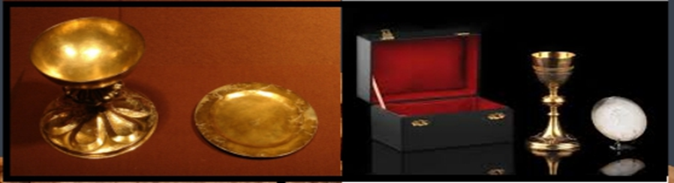 Рис. 7 Современные каликс и патера (патена), дискос и потир.

Евхаристия (εὐ-χᾰριστία – «благодарение, благодарность, признательность» от εὖ «добро, благо» + χάρις «почитание, честь, уважение»), Святое Причастие, Вечеря Господня - в различных течениях христианства толкуется как таинство, священнодействие, обряд: заключается в освящении хлеба и вина особым образом и последующем их употреблении. Оно же латинскоe GRACE.

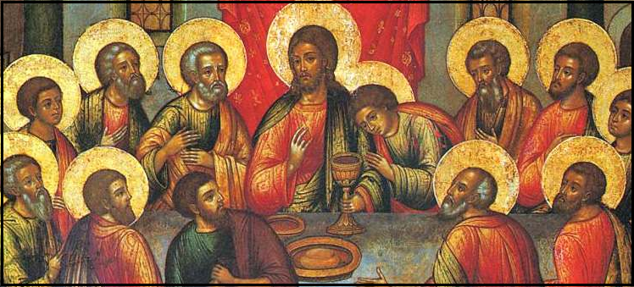
Рис. 8 Хлеб и вино, символизирующие плоть и кровь Иисуса Христа.

Напомню, что Христос был самым настоящим царём-императором Ромеи, помазанником божьим. А маска (от «мазать») по старорусски – «харя» (личина). Русское «хорошо», украинское «харно», или «Харе Кришна» в ином исполнении. Как думаете, могло ли библейское машиах (помазанник) или Моисей произойти от «маска»? Однако в Ветхом Завете описан царь Давид победивший Саула, с которым изначально был дружен и даже был его оруженосцем). Это, как провели точные соответствия ФиН - история Дмитрия Донского и «темника Мамая» - Куликовская битва 1380 года. Что такого особенного заметили ФиН?
«По ходу дела отметим ещё один штрих. В синодальном тексте Давид называет Саула ПОМАЗАННИКОМ ГОСПОДНИМ. А в Острожской Библии - ХРИСТОМ ГОСПОДНИМ. Тот факт, что в церковно-славянском языке слово ХРИСТОС употреблялось в смысле ПОМАЗАННИК, - известен. Хотя современные комментаторы стараются не выставлять его напоказ. Но здесь словом ХРИСТОС откровенно назван царь. Кроме того, надо понимать, что сочетание ИИСУС ХРИСТОС могло означать ИИСУС ЦАРЬ, здесь царь = помазанник = христос.» (Г.В. Носовский, А.Т. Фоменко «Крещение Руси» (Язычество и христианство. Крещение Империи. Константин Великий - Дмитрий Донской. Куликовская битва в Библии. Сергий Радонежский - изобретатель огнестрельного оружия. Датировка ковра из Байе)». - М., АСТ, 2006.) ***
Grease (англ.) - смазка:
«Оily fat of land animals,» c. 1300, from Anglo-French grece, Old French gresse, craisse «grease, fat», from Vulgar Latin *crassia «(melted) animal fat, grease,» Latin crassus «thick, fat» ( Italian grassa), which is of unknown origin.» O.E.D. ***
Как видно отсюда, всё «неизвестное» на самом деле легко проясняется через русский язык. Причём, сакральные когда-то понятия и слова сегодня считаются вульгарными. Харя на самом деле просто «лик», «харизма». Хорошо, Храм, Христос..
Золотые погребальные маски действительно находились археологами в регионе Балкан, где и находился «древний» Рим», точнее – Ромея. Точно также и шарлатан Г. Шлиман «нашёл» подобную маску на месте «открытой» им «Трои». Есть только один нюанс – в тот момент когда он её нашёл рядом с ним никого не было, даже его жены которая также была его соратницей. Где Шлиман мог заказать изготовление «маски Агамемнона» и других «найденых» им артефактов - можно примерно догадаться. Где именно - это не имеет для науки никакого значения. Любопытно, что точно такая же история произошла и в момент «нахождения» знаменитого Фестского диска, над дешифровкой текста которого бьются до сих пор. Как говорится – Бог в помощь...

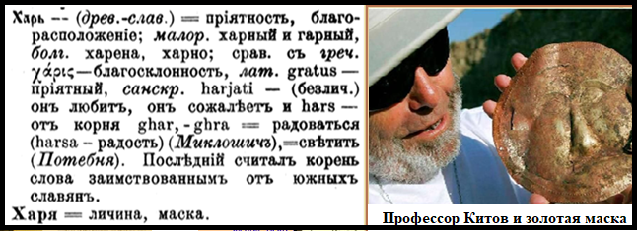
Рис. 9 Фрагмент из «Полный церковно-славянский словарь» Г.М. Дьяченко

Ну и χρυσός (греч.) – золото, а χρώμα – «цвет», находящееся в родстве с... χρίω – мазать! То есть, сначало возникло понятие «святости», а уже потом – новое название металла у греков взамен старого ksantos, «желтый». Посмертные золотые маски взамен прижизненных масляных (грим) – суть «харизмы». Греческие χρήσιμος (хороший) и Хρηστός считаются омофонами. При этом название «святого» маЗла – μύρρα (греч.), мирро или смирна, её аромат снимает эмоциональное напряжение», «смиряет» - напоминает имя матери Хора-Христа - Мириам, Мария. «Святое место» в русском понимании это храм (хоромы).
Также возникло название очень редкого для Руси той эпохи серебра, сразу в виде «съ-ребренников» - со-«ребристых» монет (рубленых кусков), за которые Иуда и продал Христа. Слова серебро, рубль и рупия – однокоренные.
Оно же «харизма», от χάρις (греч.), grâce (франц.) - грация, или латинские grātia, grātus. А так же gratuitement (франц.) - бесплатно, то есть даром. Это же благодарение!
Летоисчисление в «средневековой» Европе велось также от... GRACE, по сути от Рождения Христа. Например, на полу Амьенского собора (Франция) дата основания выглядит так: An l'an de Grace mil 2 cens et 20 fu l'euvre de cheens... Буквально надпись гласит: «первый камень заложен в 1220 году эры Христа»... Собственно, позднее название Ромеи – Graecia (лат.) - «Греция» указывает на истинное место евангельских событий. Причём для самих греков название Греция является внешним. Внутренним является Эллада. Так что ФиН правы в предположении – «Греческая вера» и есть «Христова вера».
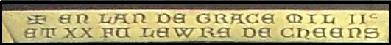
Рис. 10 Надпись на полу Амьенского собора (дата основания 1220 От Р.Х.)

Как видим, ещё в 13-м веке в Европе «арабские» цифры были неведомы. При этом практически все крупные храмы Европы были построены после 12-го века, не ранее. Про более ранние (типа якобы раннего «римского» храма существовавшего ранее на месте того же Амьенского) обычно пишут «разрушен при пожаре». Был, но сгорел. Знакомая, в общем-то, тема. В случае с датой на полу Амьенского собора есть подозрение что её написали задним числом, пару веков позже, когда и был постороен этот храм. И это также типичный случай для европейской хронологии. Сама идея о том что Христос жил «тысячелетие» назад является плодом 16-го века Н.Э.
Взглянем на мозаику на полу Сиенского кафедрального собора.

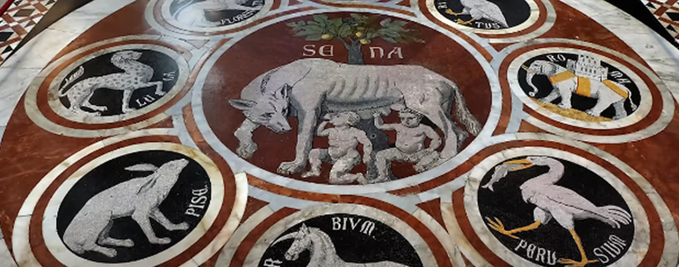
Рис. 11 Мозаика на полу Duomo di Siena

Итак, изображение прямо говорит нам что главным городом в Италии, и в Этрурии в частности, был вовсе не Рим. И даже не Перуджа или Флоренция! Главным городом в Италии была Сиена, гербом которой и являлась волчица с двумя младенцами. Причём сами же итальянские специалисты по металлургии установили что младенцы были отлиты и добавлены к волчице лишь в средние века. Сама волчица, по их же заключению, также не могла быть отлица ранее 13-го века. Налицо хронологический разрыв в тысячу с лишним лет. О котором и упоминается в книге 16-го века Антонио Поссевини.

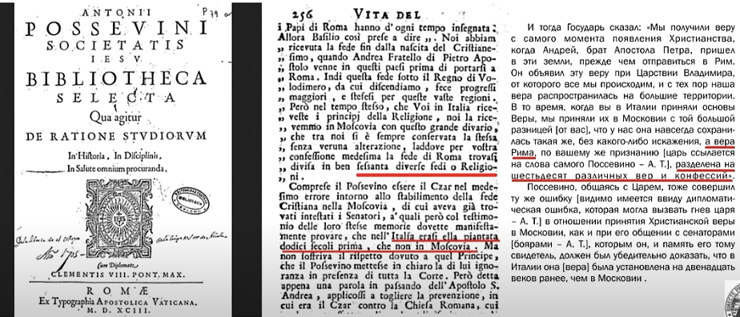
Рис. 12 Скан страницы из книги А. Поссевини.

Из текста следует, что ещё в 16-м веке утверждение итальянцев о том что их вера старше «ортодоксальной Московской» на 1200 лет было ещё под сомнением. Всё те же 1200 лет искусственно добавленные к истории «Рима». Итальянского, конечно, Рима. Которого, до средних веков, просто ещё не существовало. Кроме того, в тексте также прямо написано что Ватикан был не католическим центром, а «верой Рима разделённой на шестьдесят конфессий». Что мы и видим на примере этрусских изображений и надписей.
Итак, χρυσός (греч.) – «золото», греки до Христа золота не знали? Или мы не знаем кто, когда и где был помазанником на «кесарство»?
Mercy (англ.) – пощада, милосердие:
«Late 12c., «God's forgiveness of his creatures' offenses,» from Old French mercit, merci (9c.) «reward, gift; kindness, grace, pity,» from Latin mercedem (nominative merces) «reward, wages, pay, hire» (in Vulgar Latin «favor, pity;» in Medieval Latin «thanks; grace»), from merx (genitive mercis) «wares, merchandise» (see market (n.)). In Church Latin (6c.) it was given a specific application to the heavenly reward earned by those who show kindness to the helpless and those from whom no requital can be expected.» O.E.D. ***
Cовершенно напрасно смысл слова пытаются прицепить к банальному «базару» - «from merx (genitive mercis) «wares, merchandise» (see market (n.)).»

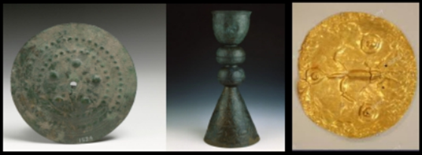
Рис. 13 «Патера» (диам. 23 см.) и «холмос». Справа - блюдо из... Коста-Рики, якобы XII-XIV век. Откуда раннехристианские символы в Америке до её открытия Колумбом?

Вот так выглядели этрусские «патеры» и «каликсы» изначально, хотя назывались они иначе. Большей частью они были бронзовыми. Но, как уже понятно, «бронзовый век» был, скорее всего, после железного. Металлургам это понятно, историкам – нет. Всё логично, патена – символически «вкушать» плоть Христа, калеж – «пить» его кровь. Христос не только выгнал торгашей из храма, он убрал с помощью имитации из ранних обрядов человеческие жертвы.
Хотя записные противники веры Христовой смотрят на всё это точно в обратном порядке, видя в этом некую скрытую установку на каннибализм. Причина? Непонимание сути тех событий. В Евхаристии и состоит смысл «причащения», или просто «со-у-частия», счастья.

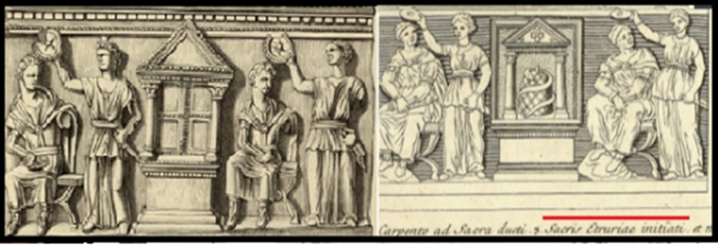
Рис. 14 Этрусский обряд посвящения, или инициации (см. надпись снизу)

Как видно из изображений, никаких наказаний или жертвоприношений, только почёт. Суть происходящего написана снизу (справа). Надо внимательно «читать» и картинки тоже. Тогда можно будет увидеть полную аналогию с христианским нимбом над головами святых, заодно и ангельские крылья (также чисто христианский атрибут) и... пилы в руках античных этрусков.
Откуда взялась «ангельская» мифология? Цитата: «Перед тем как Андроник вступил в Царь-Град, против него был выслан с войском Андроник Ангел. Хониат пишет: «Ангел, вступив в бой с неприятелем около небольшой крепости Харакса, был блистательно разбит... Так как вслед за этим поражением он тотчас же бесславно возвратился в Константинополь, то от него потребовали возврата денег, которые были ему отпущены для военных издержек. Видя, что его подвергают отчёту... Ангел... сел на корабль и отправился к Андронику, который, увидев Ангела, говорят, сказал при его приближении: «Се аз посылаю Ангела моего пред лицом твоим иже уготовит путь твой пред тобою» [933:1].

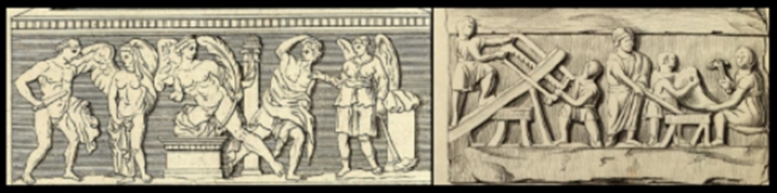
Рис. 15 Этрусские саркофаги с... христианскими ангелами и с железной пилой.

Таким образом, Андронику, перед его входом в Царь-Град, начинают служить Ангелы. А в Евангелиях говорится про Христа: «И се Ангелы приступили и служили Ему» (Матфей 4:11). До сих пор в христианской теологии есть учение об ангельском чине, служащем Богу. Не исключено, что христианские «ангельские чины» - это иерархия, установленная Андроником-Христом, когда он властвовал в Царь-Граде в XII веке. Затем в христианской традиции это было забыто и Ангелы стали восприниматься лишь как бесплотные духи. Отметим, что «Ангелы - феодальная династия в Византии. Её родоначальник - Константин Ангел» [729], с.135.» (Г.В.Носовский, А.Т.Фоменко. «Царь славян». - Санкт-Петербург, Издательский Дом «Нева», 2004. Переработанное издание: М., АСТ, 2007.) ***
Стоит также присмотреться к т.н. Анжуйской династии, которая правила понемногу но везде в Западной Европе с IX по XV века. Анжу́йская дина́стия (фр. Maison d'Anjou) - наименование нескольких дворянских и королевских династий Европы, un ange (франц.) – ангел. Причём, основатель английской ветви династии Генрих II Плантагенет жил с 1154 по 1189 год... По НХ это практически время жизни Христа Андроника (1152-1185). В принципе и само название страны – Англия, как утверждают ФиН, произошло от слова «ангел», ранняя английская история целиком «основана» на византийских хрониках.
Но суть фамилии (семьи) Ангел - в этимологии слова «ангел» - «о-глас», оглашающий», несущий весть. Или «рекущий» или «решающий» - richter (нем.) – судья. Фамилия же Комнин означает просто «всадник», от старорусского «комонь» - конь. Хотя и слово кобыла (коп, копать, копыто) тоже пошло в ход, сhevalier (франц.) – рыцарь, или caballerо (исп.), это сословие знати – всадников. То есть – две семьи в Ромее. И никаких крылатых персонажей изначально.
Итак, ангел – это высший чиновник по царь-градской табели о рангах. Сравните с современным(!) Angelschein (нем.) – разрешение (лицензия).. Причём schein (нем.) – сияние, вид, личина, билет. Сравним со встречающимся на саркофагам этрусским SEIANTE... Откуда берутся такие ассоциации?

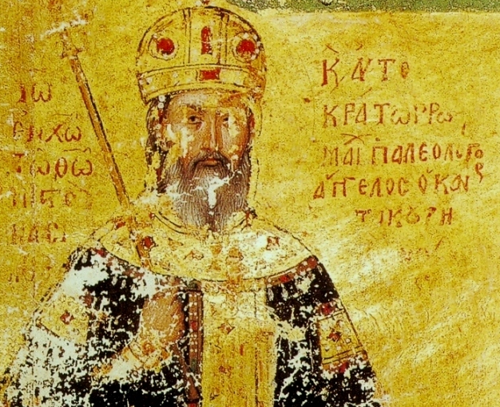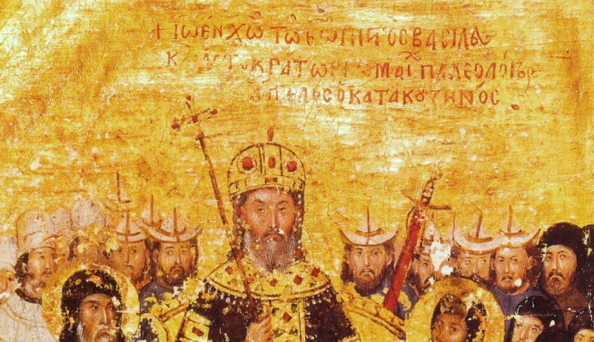
Рис. 16 Титул «ангелос» на изображении византийских императоров.

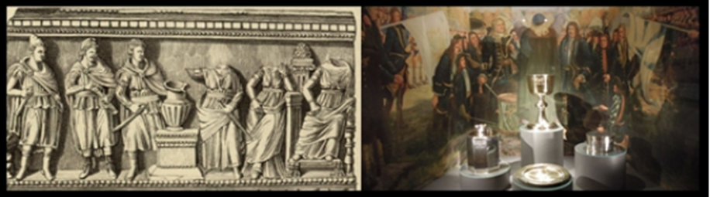
Рис. 17 Слева - рисунок из книги Janssen, Leonhardt Johannes Friedrich «Die etrurische grafreliëfs uit het» Museum van Oudheden te Leyden, 1854. Участники крестовых походов? Справа – тот же позднесредневековый христианский мотив.

Оба изображения напоминают собрание рыцарского ордена. Оно и неудивительно, от этрусских «велиев – вельмож» до средневековых рыцарей даже хронологически - рукой подать. Само слово «орден» означает «порядок», так же, как и слово «орда».
Напрашивается логический вывод – первые ордена были вовсе не католические. Они были попросту «ордынскими».
Как же так, скажет читатель, этрусски – христиане? Да, именно так. Ранняя доапостольская (дохристова) форма религии (иудейства). Сказано ведь, «патена - блюдо с изображением сцен из Нового Завета, чаще всего — младенца Иисуса Христа.» А Новый Завет по НХ старше... Ветхого Завета. Ветхий Завет - это Тора – история «торок» - Руси-Орды, это летопись уже более поздних событий XIV-XVI веков, эпоха «Великих Моголов» и их великих завоеваний. Тогда как события Нового Завета - это эпоха жития Христа. Это и доказали авторы Н.Х. Как писал ещё один новохронолог, Е.Я. Габович: «Младшая Эдда» старше «Старшей Эдды»: в истории и не такое бывает.» ***
В чём одеты персонажи на этрусских изображениях, особенно самые главные, находящиеся в центре сюжетов? Плащь? Накидка? Тога?

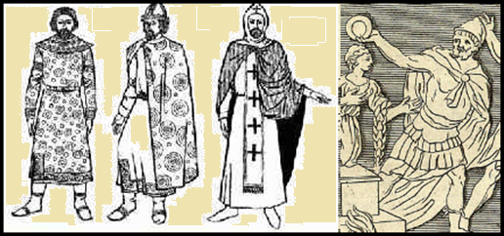
Рис. 18 Корзно – одежда русских князей и... античной знати.

Цитата: «Как бы ни было, но КОРЗНОМ называлась та самая верхняя одежда, плащ Святослава, которая была ОБЫЧНОЮ ОДЕЖДОЮ У РУССКИХ КНЯЗЕЙ И БОЯР С ДРЕВНЕГО ВРЕМЕНИ» [282:1], ч.2, с.430-431. Не исключено, что название одежды-плаща КОРЗНО и русское слово КОРЗИНА принадлежат одному и тому же смысловому кусту. Ведь КОРЗИНА и ПЛАЩ-КОРЗНО служат вместилищем чего-либо, они как бы окутывают какой-либо предмет. В корзину складывают вещи, а плащ-корзно укрывает человека.
И тут неожиданно выясняется, что «античные» греки, жившие и более того, сошедшие с исторической сцены, как нас уверяют сегодня, за много-много столетий до появления на сцене славян, были, оказывается, одеты в русскую одежду. Забелин тут же сообщает, что одежда КОРЗНО «НОСИЛАСЬ И ГРЕКАМИ ЧЕРНОМОРСКИХ КОЛОНИЙ, что должно относиться уже к первым векам христианства. На греческих надгробных памятниках этого времени нередко изображаются лица именно в таких плащах, ОЧЕНЬ СХОДНО С ИЗОБРАЖЕНИЯМИ НАШИХ КНЯЗЕЙ ДАЖЕ В XIV СТ., как видим в лицевом житии Бориса и Глеба...
Современный историк тут же скажет: русские позаимствовали свои одежды у давным-давно исчезнувших «античных» греков или у германских императоров X-го века. Именно так и рассуждает Забелин, воспитанный скалигеровско-романовской историей. Вот что он говорит: «Это обстоятельство достовернее всего подтверждает ту истину, что Русская одежда от глубокой древности задолго до Византийского царства носила в себе облик общеевропейского костюма, получив свое корзно от древних греков и римлян, распространивших этот плащ и по всему варварскому миру в средние века» [282:1], ч.2, с.431.
Следовательно, совершенно естественно, что «античные» греки и западноевропейские правители, то есть «монгольские» наместники, XIV-XVI веков носили средневековую русскую одежду КОРЗНО.
Кстати, с новой точки зрения остаётся совершенно справедливым высказывание Забелина о том, что «древние римляне» распространили «этот плащ и по всему варварскому миру в средние века» [282:1], ч.2, с.431. Только надо пояснить, что этими «античными римлянами» были казаки-ордынцы XIV-XVI веков, поскольку, согласно нашим исследованиям, «античный Рим» и Великая = «Монгольская» Империя = библейский Израиль - это одно и то же. Старинный русский плащ КОРЗНО распространился по всему миру той эпохи в результате великого = «монгольского» завоевания XIV века и последующего повторного покорения земли обетованной османом=атаманом Иисусом Навином в XV веке.
Таким образом, мы видим, что Забелин был на правильном пути в своей попытке реконструировать подлинную русскую, а заодно и всемирную, историю. Он не смог далеко продвинуться, поскольку, как и вообще славянофилы того времени (Орбини, Чертков, Воланский, Классен, Хомяков и другие), не понимал ошибочности скалигеровской хронологии. Она постоянно сбивала его и их с толку и невероятно запутывала.» (Г.В.Носовский, А.Т.Фоменко. «Царь славян». - Санкт-Петербург, Издательский Дом «Нева», 2004. Переработанное издание: М., АСТ, 2007.) ***
Именно этот же неверный взгляд на хронологию сбивает с пути и тех кто пытается прочесть этрусские надписи по-славянски. Они тут же начинают размышлять о том что «славяне жили в Европе 2500 лет назад. Якобы «нужно всего лишь воспользоваться таблицей Воланского» и тогда вся проблема решится. А вера в то, что этруски действительно жили в «античности» и сегодня жива в тех кто «читает этрусское», хоть по-славянски, хоть ещё как. Освободить мозги от морока скалигеровской хронологии – дело психологически очень трудное. Кроме того, придётся признавать не только правоту ФиН, но и свою собственную хронологическую слепоту. Поговорку «что дозволено Юпитеру, не дозволено быку» придётся разворачивать. То есть – «что простительно обывателю - непростительно профессионалу...»
Что ещё из «античной» одежды можно встретить на изображениях? Штанов, конечно, создатели «древней Греции и Италии» для персонажей из мифов не предусмотрели. Хотя Н. Хониат писал, что именно Андроник носил штаны, как и его охрана состоящая из «варваров», имевших на вооружении... секиры. Именно секиры, как и личная охрана русских царей. Где же Иисус «скитался» до въезда в Город на белом коне? Ответ очевиден – в Скитии. Она же «Индия» - «иная», «далёкая» страна. Очевидно – житите Андрея Боголюбского.
Что за головной убор у центрального персонажа? Скифский колпак? А что такое на самом деле «скифский» колпак? Ответ - там же:
«Забелин сообщает, что среди старинных русских головных уборов «ПО ПОРЯДКУ ПЕРВЫЙ головной убор составляла ТАФЬЯ, круглая шапочка, плотно покрывавшая голову по маковке, или по темени, род скуфьи... Наша тафья по всему вероятию зашла к нам от татар, хотя поселилась ТОЛЬКО В ВЕРХНЕМ ПЕРЕДОВОМ ЗНАТНОМ И БОГАТОМ СОСЛОВИИ, главное по тому обстоятельству, что это сословие у татар же взяло обычай стричь свои волосы, как говорит Флетчер, плотно до самой кожи, а знатные бояре, говорит Олеарий, брили головы и считали это украшением...
Поскольку, согласно нашим результатам, Русь-Орду XIV-XVI веков именовали также Израилем, а Османию=Атаманию - Иудеей, то становится понятным, почему у иудеев до сих пор сохранился обычай носить ермолки, то есть тафьи. В память о прежнем облике ордынцев = израильтян = богоборцев = крестоносцев-казаков во время военных походов Орды в эпоху завоевания земли обетованной. А в восточных и азиатских провинциях Великой = «Монгольской» Империи та же ордынская тафья сохранилась до сегодняшнего дня в виде тюбетейки.
А теперь обратимся к «глубокой античности». Оказывается, «древнейшие» правители тоже носили средневековую ордынскую тафью. Забелин, воспитанный на скалигеровской истории, убежден, что тафья – «убор весьма древний. В тафейке ходил и АЛЕКСАНДР МАКЕДОНСКИЙ, как он изображался на монетах» [282:1], ч.2, с.462.
Все понятно. Согласно нашим результатам, см. книги «Империя», гл.20:7, «античный» Александр Македонский является фантомным отражением султана османа-атамана Сулеймана I Великолепного, жившего в XVI веке. Нет сомнений в том, что атаман Сулейман носил ордынско-казацкую тафью. Что аккуратно и изображено на «античных» монетах великого Александра Македонского (частично это султан Сулейман), отпечатанных в XVI веке.» (Г.В.Носовский, А.Т.Фоменко. «Царь славян». - Санкт-Петербург, Издательский Дом «Нева», 2004. Переработанное издание: М., АСТ, 2007.) ***

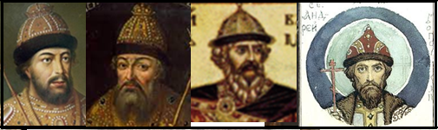
Рис. 19 «Скифско-этрусские» шапки русских царей. Андрей Боголюбский

Что за обувь на ноге персонажа? Давайте разбираться. Продолжаю цитату:
«Зададимся вопросом - как выглядела парадная обувь «древне-римских» сенаторов, то есть, как мы теперь понимаем ордынских высших чинов «Монгольской» Империи XIV-XVI веков. Забелин тут же дает нам ответ. Продолжаем цитирование: «Древне-Римские сенаторы носили ЧОБОТЫ (до половины икры), у которых на носках находилось золотое или серебряное изображение ПОЛУМЕСЯЦА Luna lunula. Римск. Древн. II, 178» [282:1], ч.2, с.498, примечание 2. Ясное дело, ордынско-османская знать носила чоботы с изображением османского=атаманского полумесяца. Бывшего одним из символов Великой Империи.» (Г.В.Носовский, А.Т.Фоменко. «Царь славян». - Санкт-Петербург, Издательский Дом «Нева», 2004. Переработанное издание: М., АСТ, 2007.) ***
Ко всему этому можно добавить sapatos (порт.) или zapatos (исп.) – обувь, как видно, это то же самое слово что и «чобот».
В этрусском массиве надписей часто встречаются погребальные урны (саркофаги) с одинаковыми сюжетами на «фронтоне» и с одними и теми же словами повторяющимися в различных надписях. Например, сцена некого жертвоприношения человека, окружённого некой процессией с трубами и жрецом держащим патеру над головой приговорённого. Замечу, это тот же самый сюжет что и на саркофагах из книги Ф.Гори, надписи на которых «дешифровал» Ф. Воланский. Присмотритесь. Уже видно знакомо слово:

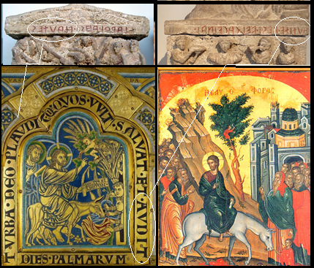
Рис. 20 Саркофаги с надписями содержащими слова РLAVTES и AVDIT.
Этрусские слова, как видим, вошли в латынь.

Неудивительно, что и на других саркофагах с этим же изображением смысл фраз также вращается вокруг слова РLAVTES. Слово, которое выглядит уже как «полугреческое» или «полулатинское, «аплодисменты» - русское «всполох». Касательно латинской надписи на иконе «Входа Господня в Иерусалим»: «Ликуй весьма, дщерь Сиона, торжествуй, дщерь Иерусалима...» Мф. 21:9).
Причём, на всех старых русских и византийских иконах и изображениях мастера упорно рисовали под ним белого коня (а не осла)... И красные одежды.
Так что, взглянув на надпись типа OANIS FELI PLAUTES (есть в этрусском корпусе и такая!) можно сосредоточиться в первую очередь на словах FELI (воля, веление) и PLAUTES. Что также чётко и логично ложится в смысл изображения – пышная церемония выполнения чьей-то воли, обета. Или прославление чьего-то решения. Глядя на икону (слева) Николая Верденского (Nicolas de Verdun, якобы 1181г). «Вход Господень в Иерусалим» с надписью на латыни - видно что многое из этрусского языка никуда не делось, и что латынь искусственно «выросла» на рустико-романо. Которое, в свою очередь, выросло из искажённого на разные лады славянского языка. Перефразирую французское déjà vu – «уже виденное» в déjà lu – «уже читанное»... Что делать, вся история до 16-го века вообще-то склеена из повторов!
А «Κυριακή των Βαΐων» (или НΒαΐων, см. икону) этимологи объясняют как позднее(?!) название Вербного воскресенья. Слово βαιον якобы происходит от более позднего βαϊον / βαιον, уменьшительного от βαϊς (ἡ), βαϊδος «лист пальмы» (древнеегипетский b’j, резак бай). Но буква β это не «древне»греческая Бетта, а «византийская» Вита. Но причём тут некий «египетский резак»? Верба – это та же самая русская ИВА. Хотя и просто «веять» - это и есть «ветвь», любая.
Рlaudit (англ.) – аплодисменты, «рукоплесканье»:
«Еxpression or round of applause, praise bestowed with audible demonstrations,» 1620s, short for plaudite «an actor's request for applause» (1560s), Latin plaudite! «applaud!» second person plural present imperative of plaudere «to clap, strike, beat; applaud, clap the hands; approve,» a word of unknown origin (also in applaud, explode).» O.E.D. ***

Всё это очень напоминает те процессы которые известны в теории передачи сигналов, когда ослабший и искажённый сигнал можно восстановить на приёмной стороне зная его природу.
Здесь, в надписях, мы имеем практически ту же самую проблему – проблему т.н. «испорченного телефона». Однажды «интерпретировав» значение того или иного слова мы будем проверять его через схожие надписи и сверять полученный смысл с изображениями которым эти самые надписи сопутствуют. Так что, несколько одинаковых саркофагов – это просто находка для старта.
В книге Ф.Гори эти оба саркофага следуют один за другим, они там вообще соседствуют на одной странице. Ф.Гори не зря их поместил на одной странице, один над другим. Скорее всего он видел, что похожи не только изображения, но и надписи. Какая версия написания правильная? Имеет ли это принципиальное значение для дешифровки? Начнём разбираться...

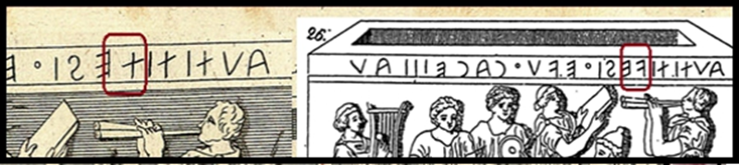
Рис. 21 При переводе книги Ф.Воланского букву Т уже перерисовали как F,
Какая из версий «первее»? Для дела важнее понять - какая из них вернее?

Это прояснится уже позже, когда станет понятным смысл этих надписей и их соответствие изображениям.
Теперь же, помимо букв (рун) имеются ещё и изображения. И шансы как минимум удваиваются, ведь понять смысл надписи, имея изображение, намного легче! Как писал К. Прутков «Если на клетке слона прочтёшь надпись «буйвол», не верь глазам своим.». Да, применительно к моему методу понимания смысла слов надписей на клетке со слоном должно быть написано «слон»! Если на картине нарисованы медведи в лесу то скорее всего снизу под картиной будет написано «Мишки в лесу». Разумеется, на бессмысленные творения абстракционистов это правило не распространяется, что вполне логично.
Читая многие трактовки этрусских надписей нужно держать во внимании афоризм К. Пруткова: «Бывает, что усердие превозмогает и рассудок»...
Итак, как видим, на левом саркофаге внятно написано только третье слово, в то время как на саркофаге слева более-менее внятно написаны первое и второе слова. Однако, как я обнаружил в ходе исследования других работ, такая очевидная вещь осталась незамеченной многими дешифровщиками! И не «многими», а всеми! Кроме того, есть ещё один саркофаг с похожим сюжетом и похожей надписью, и в надписи этого саркофага второе слово написано немного иначе. Но пока разберёмся с двумя представленными.
Попробуем рассмотреть что-нибудь из предыдущих попыток расшифровать данные надписи. Например, выдержка с рисунком одного из этих саркофагов из книги В.А. Чудинова «Вернём этрусков Руси». Вот уж действительно нет ничего нелепее и вреднее подобных опусов. Но, тем не менее, используем...

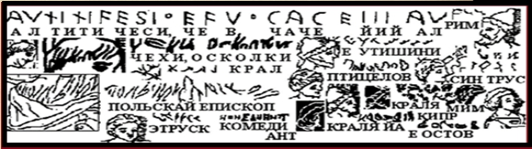
Рис. 22 Взято из работ В.А. Чудинова

Привожу фрагмент текста из книги В.А.Чудинова «Вернём этрусков Руси», сопровождающий зарисовку от Ф.Гори, «бесовщина» начинается сразу же. Итак:
«Как обычно, надпись читается справа налево: АЛ ТИТИ ЧЕСИ, ЧЕ В (реверс: написано ЕЧВ), ЧАЧЕ ЙИЙ АЛ. Это означает: БЫЛИ ДЕТИ ЧЕХИ, ЧТО БЫЛИ В (образе) ИХ ЖЕНЩИН. Надпись не вполне понятна без анализа композиции; «ясно» лишь, что речь идет об этносе ЧЕХОВ, что они - ДЕТИ, что фигурируют какие-то ЖЕНЩИНЫ, и что ЧЕХИ БЫЛИ В ИХ ОБРАЗЕ. Отмечу, что подтвердилось мое предположение, высказанное при анализе одного из бронзовых зеркал о том, что слово ЖЕНДЧА постепенно переходит в слово ЧАЧА. Теперь оно встретилось именно в данном виде, что указывает на весьма позднюю стадию существования этрусского языка.» *** В.А.Чудинов.
Замечу сразу, «чтение» В.А. Чудиновым неких «неявных» надписей вообще не стоит принимать во внимание, эта часть его творчества, на мой взгляд, не имеет никакого отношения к эпиграфике, впрочем, как и к какой-либо другой науке в принципе.
Некое «жендча», которое умудрился «прочесть» Чудинов, на самом деле – уже давно уже известно однозначно как имя богини Минервы, отчётливо опознаваемой на многих этрусских зеркалах и подписаной на них именно как MENDFA (см. выше). И, разумеется, в данной надписи никакой ЖЕНДЧИ нет. Почему Чудинов не ознакомился с таким обычным фактом до того как «прочёл» слово «жендча» в надписях этрусков – загадка. Где «анализ композиции»?
Широко распространено мнение и о том, что в середине XIX в. Ф. Воланский (Tadeuš Vołansky) и А. Чертков, независимо друг от друга, прочитали десятки этрусских надписей, пользуясь современными им славянскими языками. И что же можно увидеть в их книгах?

зеркало 7 зеркало 8
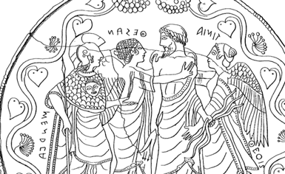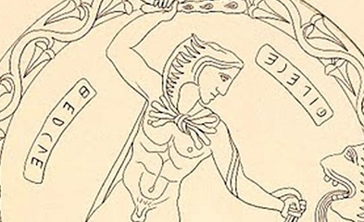
Рис. 23 Перевод русскими буквами: МЕНДСА ФЕСАН ТИНИА ФЕОИС
Перевод на русский язык: «Мендса, Фесан, Тиния, Феоис».
Справа - МЕНДРС ВЕД КОЛЕ. «Мендес ведает Коле».

Итак, одно и тоже слово (имя богини Минервы) исследователь прочел по-разному, в принципе не различая фонетическое значение одной и той же буквы. Имя Геракла он в принципе не разглядел сочинив какую-то отвлечённую фразу. (Чертков А.Д. «О языке пелазгов, населивших Италию, и сравнение его с древле-словенским». М. 1855.)
Итак, как видим, «чтение» этрусских надписей по-славянски в исполнении Черткова совсем неудачное. Замечу, в данном случае речь вообще идёт о... прорисовках, взятых из ранних книг, ведь это даже не фотографии артефактов, поэтому никаких таких «скрытых» рисунков там быть не может даже в гипотезе. Художники просто рисовали и перерисовывали то, что видят.
Неявную, скрытую на первый взгляд, стилизованую под какие-то нюансы изображения надпись можно изобразить при помощи стилизованной рельефной поверхности, например, как в случае с ларцом Фрэнкса. Либо при помощи своеобразной раскраски картины или иконы. Но в случае использования «прорисовки с прорисовки» ( как это делал Чудинов), это выглядит либо бредом, либо намеренным, рассчитанным на наивных людей шарлатантством. Третьего не дано.
Что до вполне явной надписи на урне, то буквы V и L, равно как и E и F он интерпретирует предельно вольно, без каких-либо пояснений, к тому же он разбивает одно слово на... три разных! Немудрено что в результате – полная чепуха. Три вертикальных штриха подряд в третьем слове его абсолютно не смутили. Впрочем, не смутили они никого и ранее, начиная с «начала начал» этрускологии. Некоторые исследователи просто приняли их за «римскую» цифру I I I. Никому даже не пришло в голову сопоставить две надписи!
Как видим, Чудинов учреждает себе право переозвучивать и переставлять буквы по принципу «я так вижу». Создаётся впечатление, что он учит не только всех других дешифровщиков как «читать», но и... самих этрусков – как «писать»! Отсутствие самокритичности – эта вещь мне встречалась в работах многих дешифровщиков – это вполне себе человеческий фактор, но вот отсутствие уважения к неискушённым в «закорючках» эпиграфики читателям – только у Чудинова. В любом случае, отрицательный результат – тоже результат. Для пользы дела иногда полезно понять ход мысли предыдущих дешифровщиков. Но в данном случае, как видите, «ход» есть, а вот мысли - нет.
Смотрим далее. Надпись на другом саркофаге, всё то же самое, даже почему-то добавился... реверс – перестановка букв в слове в обратном порядке.
Теперь посмотрим, что прочёл Чудинов на втором, похожем саркофаге и сравним смысл перевода-трактовки с первым случаем.

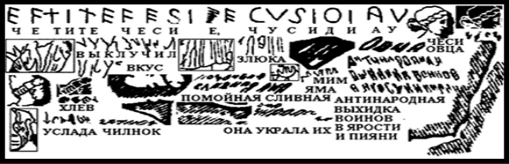
Рис. 24 Толкование надписи на саркофагe В.А. Чудиновым

Его комментарий к дешифровке: «На мой взгляд, на оборотной стороне читается явная надпись: ЧЕ (реверс: написано ЕЧ) ТИТЕ ЧЕСИ Е, ЧУ СИ ДИВА (реверс: написано ДИАВ). Это можно понять как выражение: ЧТО ДИТЯ ЧЕХИ ЕСТЬ, ЧУЕТ ЭТА ДЕВА. Пока что из предыдущего изображения «детскость» чехов вовсе не очевидна, а две женщины, цимбалистка и жена королевского сына никак не являются той женщиной, у которой якобы находились чехи. На данной надписи она ещё к тому же и «чуткая» (если я правильно понял).» В.А.Чудинов. ***
Вы что-нибудь поняли? Обратите внимание, самую первую букву надписи (E) В.А. Чудинов озвучил именно как русское «Ч»(!), со второй буквой «F» расправился также в стиле «наоборот», он прочёл её как… «Е»(!), и даже несмотря на эту уже двойную «диверсию» в объяснениях написал, что этрусский мастер-писарь перепутал в слове буквы!
То есть, он походя решил за этрусков как им на самом деле надо было писать это слово. Замечу, что В. А. Чудинов, в отличии от того же Ф.Воланского, жил уже в эру интернета и компьютеров, однако он даже не удосужился поискать хоть какую-то информацию об этих надписях. Напротив, он удовлетворился тем что удалось найти в старых книгах – рисунками очень плохого качества. Но дело даже не в этом, им не был сделан «предварительный анализ композиции».
В этом примере проявляется игнорирование одного из фундаментальных положений логики. Не соглашаясь в принципе с результатами дешифровок этрусских надписей западными специалистами и даже введя весьма точный термин для обозначения выстроеного ими языка как «этрускоида» (замечу, весьма верная формулировка), он тут же сам выдумывает нечто подобное. Естественно, результат – также неверный. Причём, не потому что он не согласен с западными этрускологами и их методами, а просто потому что сам также не прав. Ошибки оппонентов в науке доказываются отдельно, а предлагаемая критиком версия - также отдельно. Так гласит закон логики. И из нескольких спорящих не обязательно кто-то прав, вполне возможно что неправы все спорящие. А решение находится в другом месте, либо.. не существует вообще. Такое также возможно. Но, конечно же, не в случае с надписями, их же кто-то для кого-то писал!
Да, как видно из примеров - этрусское не только по разному понимается, но даже и читается по-разному. Причём, одним и тем же автором! Но это всего лишь описание положения дела на текущий момент. И это никоим образом не финальный вердикт. Сами-то этруски и писали, и читали!
В третьем слове букву «О» Чудинов воспринимает как... D! На изображении есть женщина, очевидно именно поэтому и понадобилось «найти» в надписи слово «дева». Требуемая буква тут же «нашлась». О это D ?! Час о́т часу...
Bзглянем на проблему пошире, есть ещё один саркофаг с похожей надписью, помещаем его рядом с первым. Добавляем к исследованию третий саркофаг. На первый взгляд, надпись на нём не выглядит одинаковой, хотя «композиция» похожа. Вместо человека на алтаре уже видна коза. Некое замещение которое вполне объяснимо в мифологии...
Правда, «объяснения» автора, как видно из пояснений ниже, крайне наукообразны и похожи на дальнейшую более глубокую шифровку надписи.
«Script FE – (Image from De Etruria via «The Search for the Etruscans,» James Wellard, Saturday Review Press, NY, 1973). A funeral urn. FE-1 – HVTI TE FESIFELCN CE IP IIII [Translation: HVTI (L. hodi, today, at present, still, even now, at once) to you I ate / enjoyed (L. vescor-i, to eat, feed on, to use, enjoy) the great; CN to us (It. ce) there, at that place (L. ibi) four] Note: FESI is used at AN-1.» maravot.com ***

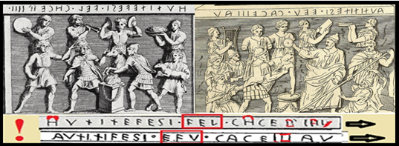
Рис. 25 Слева - Script FE, из «The Search for the Etruscans,» James Wellard, Saturday Review Press, NY, 1973. Справа - из Gori А.F. «Antiquitates Etruscae» - Nürnberg, 1770.

Как видно отсюда (из книги Мела Копленда), дешифровка закончилась ещё большей «шифровкой» изначального текста. Налицо полное отсутствие какой-либо системности и логики в поиске решения проблемы. Применяется случайное выхватывание надписи из всего массива и попытка «внести ясность» под видом «нового прочтения этрусков»». И снова без какого-либо «анализа композиции»...
На самом деле, если уж речь идёт о смысле надписи (изображение пока оставим за рамками), то стоит хотя бы взглянуть на другой саркофаг с похожей надписью. Ведь понятно же, некое «HVTI TE FESIFELCN CE IP IIII» может быть либо бредом сумасшедшего, либо неверно переписанным текстом:
Сопоставляем его с первым и смотрим очень внимательно. Оказывается, начало первого слова и конец третьего слова в надписи слева просто порушены временем, скорее всего там просто обвалились фрагменты надписи. В конце концов, всё сделано из алебастра или травертина – аналога песчаника. Но вся исходная орфография восстанавливается очень простым способом, без применения жульнических или дилетантских технологий.
Примерно также можно восстановить испорченный текст который был в трех-четырех одинаковых документах. Испорченных в разных местах. Достаточно в каждом из них выбрать уцелевшие фрагменты и совместить их в один изначальный вариант.
Можете сравнить надписи сами. Cудя по всему это более ранние этрусские надписи, в поздних надписях буква 𐌀 уже была остроконечной - А. Сравните две таблицы (ниже).
Как видно из этого скана страницы книги 1770 года, слово в середине надписи выглядят по другому. И ошибка самой первой прорисовки состоит в том, что скорее всего, неверно была определена первая буква слова в центре надписи. Из всех возможных вариантов EEL, EFL, FFL единственно вменяемым и просто читаемым является вариант FEL. То самое слово FEL которое часто встречается во многих этрусских надписях.

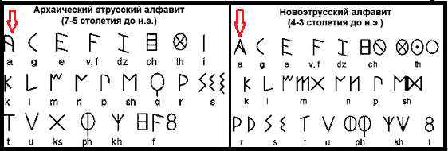
Рис. 26 Различное начертание буквы «А» в ранних и поздних надписях

Трактовки этой надписи в целом очень различны, однако при этом никто даже не удосужился заметить странность в написании последнего слова, там имеется четыре вертикальных штриха подряд(!), кроме того, это последнее в надписи слово на первый взгляд состоит из букв С-Н-С-Е... Что, в принципе, невозможно для индоевропейского языка, для него это просто невозможное сочетание звуков. Боюсь, что не только для «индоевропейского». Да и буква «Н» в этрусском алфавите - это что-то новое. Её в нём просто... нет. Дело явно в чём-то другом.
На самом же деле надписи в орфографическом плане почти идентичны, и об этом говорит небольшое различие в написании слов, но сами слова – ОДИНАКОВЫ. Итак – объяснение...
Буква Н «появилась» в глазах художника из-за плохой прорисовки буквы 𐌀, верх которой, очевидно, был выполнен не «углом», а полукругом - именно такое и встречается в ранних этрусских надписях, вследствии чего вертикальные мачты у этрусской 𐌀 были практически параллельны. Но вот верх, полукруг, он и «стёрся», как в первом слове, так и в последнем. Художники просто добросовестно перерисовали то, что осталось. Ну или то, что они видели.
Вот яркий пример этого феномена - одна из этрусских надписей, где буква 𐌀 в третьем слове потеряла свой «верх». Хотя во втором слове она осталась целой. Кстати, это слово ПАТID (которое здесь написано с ещё не «укороченной» на этрусский манер левой мачтой буквы П), учитывая что этрусская D это «укороченая» греко-русская Р. Будущее латинское R при создании латиницы было взято из... рунического письма, возникшего практически одновременно с этрусским. Именно там, в руническом письме Северной Европы произошло «изобретение» буквы R из кириллическо-греческой Р.
Это то же самое слово которое встречалось в рунических надписях – FAÐER. То самое слово которое стоит первым в т.н «ряду футарка». Таким образом, третье слово приобретает смысл (поскольку теперь его можно прочесть как MANIEIS. Слово «мания» изначально имело значения «разума, воли». Оно родом их «мнения», «мнить». Лишь позже появилось понятие «идеи-фикс» (навязчивая мысль). Первое слово, согласно значениям этрусских букв читается как VП8ALS, что сильно напоминает русское (точнее - церковнославянское «уповал» - «надеялся», hoffen (нем.). Комбинация слов ПАТЕР и ЧАЯТЬ имела место в одной из надписей на рунической брошке. Итак, «надейся на волю божью».

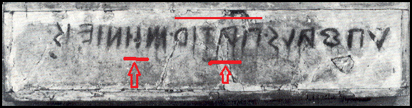
Рис. 27 Повреждённая и целая буквы 𐌀 в этрусской надписи.

Второе же слово в обеих надписях на саркофагах состоит из одних и тех же букв, при перерисовке их просто не разглядывали, к тому же в надписи cправа третью букву нарисовали как V, хотя там наверняка стоит L, короткий отросток которой в этрусском исполнении поднят вверх под углом. И если бы он был выполнен чуть длиннее то букву можно было бы принять за V. Это тоже один из нюансов этрусской орфографии.
Таким образом, второе слово правильно написано (прорисовано) именно в надписи слева, а первое - наоборот, справа! В восстановленном виде, с учётом того что первая буква в среднем слове - всё-таки F, выглядит так:
AVTITETESI ЕEL CACE III.. AL. = AVTITEFESI FEL CACEOIAL.
В который раз встречается случай когда последнее слово в этрусских надписях заканчивается на -AL. Подлежащее это или прилагательное - пока непонятно, но это явно имеет отношение к синтаксису (построению предложения) в этрусском языке. Например, в латыни на последнее место обычно ставится глагол (сказуемое), во французском языке прилагательное обычно следует за именем существительным. Возможно, что и в этрусском языке также были какие-то «общепринятые» нормы.
Буква О (есть-таки буква О в этрусских надписях!) в третьем слове восстановлена уже чисто по логике, у неё «скол» случился и сверху и снизу, остались только обе боковые (полукруглые) мачты. Учитывая, что следом стоит буква I, то на прорисовке художник и нарисовал три «буквы» I подряд. Что некоторыми дешифровщиками было воспринято как «римское» число III (3).
Налицо произвольная орфография в этрусских надписях которую подметили ещё Чертков и Воланский. Примечательно, что и в греческом языке для многих слов также до сих пор имеется несколько вариантов написания. Это указывает на то что этот язык - недавний, с ещё неустоявшейся орфографией. Даже во французском слово КЛЮЧ, например, пишется двояко, CLÉ – CLEF.
Смотрим далее, справа - чем-то похожая сцена, люди при музыкальных инструментах. Но на борьбу с бесами ничего не указывает, хотя обстановка весьма церемониальна. В центре изображения опять находится важный персонаж в мантии, головном уборе и с патеной в руке. Но с этим всем уже как-бы ясно. Без особых усилий можно догадаться, что это персонаж из верхов общества, возможно – местный вождь, или судья. Либо и то и другое, разделения властей на исполнительную и судебную тогда ещё не было. Практически все «цари» по совместительству были и «богами», или как минимум наместниками Бога на Земле.
Однако смысл текста того же Воланского полностью оторван от изображения (он вообще не понял что там изображено!), не говоря уже об отсутствии каких-либо пояснений к методике дешифровки текста. Судите сами: «Явитесь бесы его, каких (которых) он в себя принял». Какой-то шаманизм... Доказывать таким образом славянское происхождение этрусков - это просто невозможно. Грустно подчёркивать этот факт, но и ныне полёт мыслей дешифровщиков ничем не ограничен. Сами же они считают, что фантазия была необуздана как раз у самих этрусков.
Однако, есть нюанс. В той самой известной многим книге, написанной Ф. Воланским и переизданной Е.И. Классеном, трактовка этой надписи (именно трактовка, а не прочтение) выглядит вот так (читаем оригинал):
«В подлиннике: ЯВТИТИ БЕСИ ЕВО, КАКИЕ ИМАЛ
По-польски: IAWCIEESIE BIESY JEGO, JIAKI W SIEBE POIMAL..
По-русски: ЯВИТЕСЬ БЕСЫ ЕГО, КАКИХ ОН В СЕБЯ ПРИНЯЛ.»
Неудивительно, поляк (славянин, пишущий латиницей) Ф. Воланский угадал-таки первое слово. Правда, только лишь по его орфографии (в его этрусской, практически латинской версии), но не понял его истиного смысла, так как одни и те же слова в различных языках иногда претерпевают смысловой дрейф. Самое первое слово надписи напоминает латинские audio, audit, auditorium со значением «слушать». Однако Воланский использовал именно их первоформу, смысловую предтечу - «явить». Что же это за слово такое?
«Яви́ть: явлю́, яви́ться, др.-русск. ɪавити, ɪавитисѧ – «показаться», «явиться», ɪавѣ «ясно; определенно; открыто», явьнъ, ст.-слав. авити, авѣ, ѩвѣ, болг. яве «наяву», явя́ «показываю, говорю», сербохорв. jа́вити «объявлять», -се «заявлять о себе, появляться», наjа́ви «наяву», словен. jáviti «докладывать», -sе «показаться, появиться», чеш. jeviti «показать», v jev, nа jеv «открыто, публично», jevný «открытый», слвц. jаvit᾽ «показать», jаv «явление», польск. jawić «открыть», nа jaw, nа jawie «открыто», nа jawie «наяву», в.-луж. zjewić, н.-луж. zjawiś – то же, полаб. vüöb-óvе «показывает». ***
Что у М. Фасмера? Да то же самое:
«Праслав. *aviti родственно лит. оvуjе «наяву», оvуtiеs «привидеться, присниться» (Даукша), лтш. âvîtiês «говорить глупости, вести себя глупо, бесчинствовать», др.-инд. āvíḥ «явный», авест. āvíš – то же, āvīšуа- «явный. Литовское слово без достаточных оснований Бернекер (I, 34), Траутман (ВSW 21) считают заимствованым из славянских языков. Дальнейшие родственные связи с греч. αἰσθάνομαι «замечаю», ἀΐω «слышу», ἐπ-άϊστος «известный», лат. audiō, īrе «слышать»; сомнительна связь с я́сный, вопреки Микколе». (6) ***
Замечу, на мой взгляд связь между «явственно» и «ясно» предельно прозрачна.
«It is the hypothetical source of/evidence for its existence is provided by: Greek aisthanesthai «to feel;» audire (лат.), Old Church Slavonic javiti. » O.E.D. ***
То, что славянское «явить» и есть греко-латинское «autо» подтверждает смысл «забытых» этимологами слов authenticus (лат.) или αυθεντικός (греч.) – верный, подлинный, оригинальный, достоверный, то есть – явный (идентичный). К тому же вездесущая словоформа αυτός, εαυτός (греч.) переводится ещё и как «сам», «тот самый», «собственной персоной». Портал O.E.D. выдаёт такое:
Аuto-: «In Greek, as a word-forming element, auto- had the sense of «self, one's own, of oneself ('independently'); of itself ('natural, not made'); just exactly; together with.» Before a vowel, it became aut-; before an aspirate, auth-. In Greek it also was used as a prefix to proper names, as in automelinna «Melinna herself.» O.E.D. ***
Попросту говоря, «неизвестного происхождения» греческое аuto в купе с чьим-либо именем означает «такая-то собственной персоной». Как видим, с авторскими правами на этимологию многих слов в Европе не всё чисто, как и с логикой. Не совсем явно. Я бы сказал – неаутентично.
Ещё раз – что такое ЛАР в этрусском исполнении?

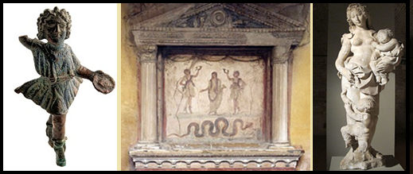
Рис. 120 Фигура лара с патерой, ларарий и статуя Акки-Ларенции (Марией)

Ларарий (лат. lararium, от лат. «lares») — в римском доме культовое помещение или место поклонения домашним богам — ларам, пенатам. Название «ларарий» известно с императорского периода, прежде алтарь называли sacrarium, sacellum или aedicula. То есть ларарий имел и функции алтаря!
Продолжение в части 2.

